**Fachgebundene Hochschulreife**

beispielhafte Studiermöglichkeiten

siehe Innenseite

**Fachoberschule:**

Notendurchschnitt von mind. 3,0 im Fachabitur

**Informationen zur 13. Klasse**

…Schule mit Klasse **13**

**Abschlüsse**

**Zugangsvoraussetzungen**



**Allgemeine Hochschulreife (Abitur)**

Wahl aller Studiengänge möglich

**Berufsoberschule:**

entweder Fachabitur oder Abschluss der 12. Jahrgangsstufe mit mind. 4 Punkten in jedem Fach



• Studium an Universitäten möglich

• Erlernen von wissenschaftlichen Arbeitstechniken,

die das spätere Studium erleichtern

• Vertiefte Hinführung zur Studierfähigkeit

• Erreichung eines höheren Kompetenzniveaus

in allgemeinbildenden Fächern und im Profilbereich

• Vertiefte Kenntnisse in Spanisch als Wahlpflichtfach

**Weitere Informationen finden Sie**

**unter www.fos-bos-weilheim.de**

**Staatliche FOSBOS Weilheim**

Kerschensteinerstr. 2

82362 Weilheim

Tel. 0881/923943, Fax 0881/923940

www.fos-bos-weilheim.de

E-Mail: sekretariat@fos-bos-weilheim.de

**Vorteile im Vergleich zum Fachabitur**



**Allgemeine Informationen…**

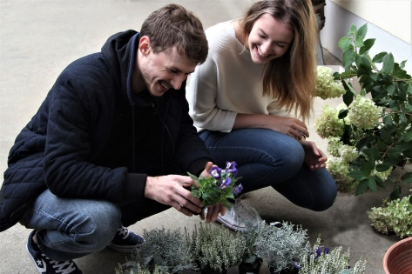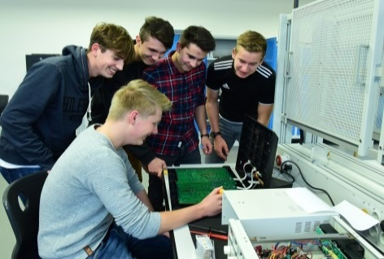

**Studium an den Universitäten mit**

**fachgebundener Hochschulreife:**

z. B. Maschinenbau, Informatik, Architektur und Innenarchitektur, Bauingenieurwesen, Baustoffingenieurwesen, Biochemie, Bioinformatik, Biomedizin, Brauwesen und Getränketechnologie, Chemie, Fahrzeug- und Motorentechnik, Elektrotechnik und Informationstechnik, Geophysik, Physik, Luft und Raumfahrt, Lehramt (alle Schularten*),…

**Studium an den Universitäten mit fachgebundener Hochschulreife:**

z. B. Biochemie, Biologie, Biomedizin, Biotechnologie, Brauwesen und Getränketechnologie, Chemie, Chemieingenieurwesen,

Ernährungswissenschaften, Geographie, Geoökologie,

Lebensmittelchemie, Landschaftsarchitektur und

Landschaftsplanung, Lebensmittelchemie, Molekulare

Biotechnologie, Molekulare Medizin, Ökologie,

Umweltschutztechnik, Technologie und Biotechnologie

der Lebensmittel, Lehramt (alle Schularten*),…

* abhängig von der Fächerkombination

Haben Sie Interesse? Melden Sie sich bei uns für die 13. Klasse an!

**Unsere Ausbildungsrichtungen (bitte aufklappen)…**

**Agrarwirtschaft, Bio- und Umwelttechnologie**

**Technik**

z. B. Jura, Medizin, Tiermedizin, Pharmazie, Lehramt (alle Schularten ohne Fächerbegrenzung)

**Alle Studiengänge möglich!**

**Studium an den Universitäten mit**

**fachgebundener Hochschulreife:**

z. B. Betriebswirtschaftslehre, Finanz- und Wirtschaftsmathematik, Medienrecht, Volkswirtschaftslehre, Öffentliche Verwaltung, Produktion und Logistik, Rechtswissenschaft, Statistik, Sportökonomie, Verwaltungswissenschaft, Wirtschaftsrecht, Wirtschaftswissenschaften einschließlich Wirtschaftsingenieurwesen, Lehramt (alle Schularten*),…

**Wirtschaft und Verwaltung**

**Sozialwesen**

**Studium an den Universitäten mit**

**fachgebundener Hochschulreife:**

z. B. Biochemie, Biologie, Biomedizin, Erziehungswissenschaft,

Gesundheitsökonomie, Gesundheitswissenschaft,

Pflegewissenschaft, Sozialwissenschaft, Soziologie,

Molekulare Medizin, Psychologie,

Pädagogik (einschließlich Schul-,

Sonder-, Sozial- und Medienpädagogik)

Lehramt (alle Schularten*; auch Sonderpädagogik),…

…



